102年度教學卓越計畫執行重點績效及特色文稿
日期：102年5月16日
學校名稱 | 高雄醫學大學
活動名稱 | 菁英工讀生職能培育工作坊
所屬計劃編號 | 3-1
活動日期 | 102.05.16
活動時間 | 12：00-13:40
活動地點 | CS201教室
活動參與人數 | 80人 | 活動經費總額
活動聯絡人 | 曹家鳳 | 聯絡電話 | 2178
執行重點績效及特色文稿(可含圖片)
- 活動重點及目的：
希望藉由邀請就業情報資訊股份有限公司講師趙彥博主任蒞校演講，以多元化的角度引導學子更深層的思考，培養菁英工讀生學生應具備之職場能力與態度，增進其職場多元軟實力；之後，邀請3位本校工讀經驗豐富之學生，分享他們菁英工讀經驗；最後介紹本校工讀之環境及運用單位等資訊。

- 活動特色及執行情形：
Career就業情報的趙彥博主任首先為我們講解在求職前要做哪些準備，在尋找工作前，要先準備好一份求職履歷自傳，設計一份專屬於自己的個人履歷表，表達自己的個人特色，使之在眾多的履歷表中突顯而出，履歷內容則是要引起企業的閱讀興趣，並且突顯個人專長，而不是冗文贅字一堆，看不出任何有助於自己的內容；趙主任藉由和我們分享自己的履歷表，讓同學們更加明瞭；再來就是求職的管道，透過正常的管道，可以降低受騙的機率，趙主任也列舉了一些管道，例如：校內的徵才活動、就業服務站和青年職涯發展工作站；最後，「面試」是求職前準備很重要的一部分，在面試前，應該要事先收集該應徵公司近況等相關的資訊、演練面試的問題(被問與發問)和準備面試的穿著、儀容。
趙主任透過有獎徵答的方式向我們介紹了工讀的權益，告知同學們工讀也是可以享有公司的勞健保、在繳出身分證或一些個資的證件時，需要在影本上加註用途，再提供給公司，以防不肖的公司拿去做違法的行為；趙主任透過和同學的互動，讓同學更快速的吸收到自己在工讀時應該享有的福利與權益。
趙主任最後分享了一些同學們應該要具備的職場軟實力，態度成就一個人的高度，在職場中，態度會影響你未來的發展、升遷，是大家不容小覷的一部分，接聽電話的禮節、職場的人際關係和辦公室環境氣氛……等，這些都是進入職場時，所需要去面對和培養的。
透過醫管資系陳秀蘭、心理系阮敬瑩和呼吸治療學系姜承恩，三位菁英工讀生的經驗分享，讓同學對於校內工讀該具備的條件和特色更了解，三位同學，不約而同的提到，「主動」是很重要的態度；阮敬瑩同學也提到，在校內工讀犯錯是有機會可以去修正和彌補的，在職場上，犯了錯，很少有公司願意去接納。
最後，經由負責本校工讀生的學務處賴玉美小姐，介紹校內的工讀環境害單位運用，清楚的說明校內應徵工讀的管道和流程。
- 活動之質量化指標：
- 質化指標:
本次講座邀請了Career就業情報的趙彥博主任來為同學們演講工讀所應該要面對的人際應對，希望現在的新鮮人，能夠擁有正確的求職觀念和積極的態度；也藉由學務處賴小姐和三位同學的分享，讓同學能夠更了解本校校內工讀的管道，以期順利找尋到適合自己的工讀機會和環境。

- 量化指標:
從53份的滿意度調查問卷中，本次活動講者授課內容與主題符合?」、「本次活動讓您學習到工讀生應具備的人際溝通能力？」、「本次活動讓您瞭解工讀安全及如何防詐騙？」、「本次活動有助您未來尋求工讀工作？」、「本次活動讓您認識到工讀所需具備的基本能力與態度？」以及「整體而言，您對本講座活動的滿意度為何？」的滿意度普遍偏高，高達100.0%。另外，為想瞭解參與者的實際收獲與未來期望，特別規劃「本次活動讓您在下列何種能力上有所成長?」、「未來舉辦本系列活動，您是否會推薦其他人參與」以及「未來舉辦本系列活動，您希望的議題/型態是」問項供選擇，以下為參與人員之統計圖表:

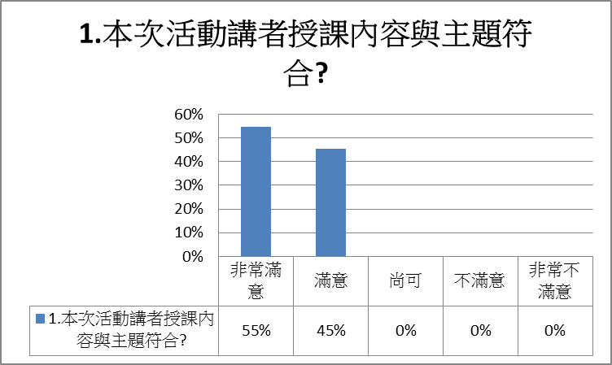

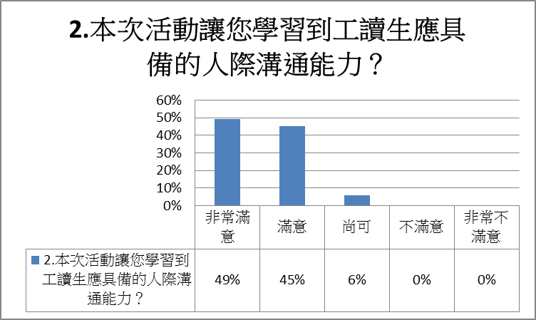

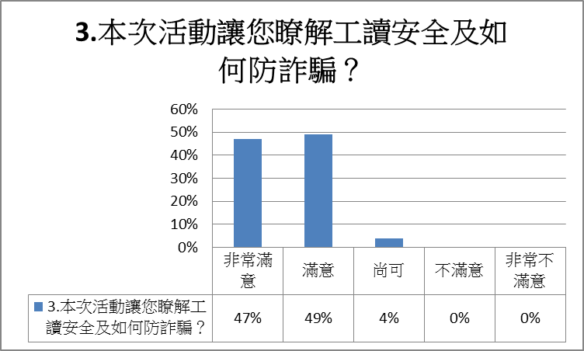

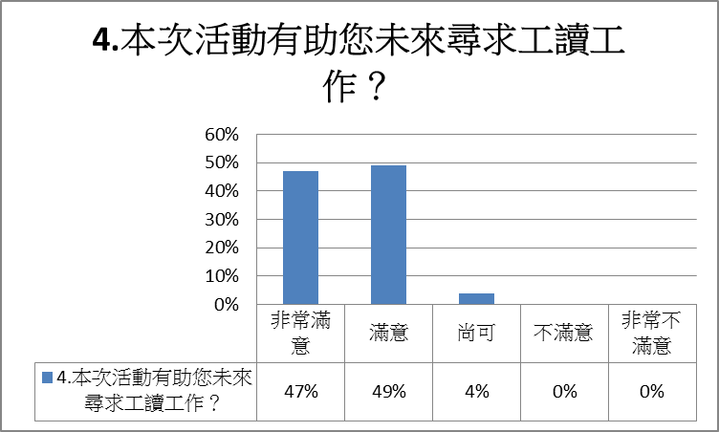

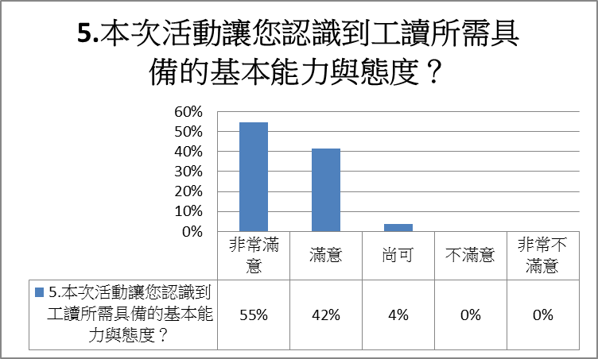
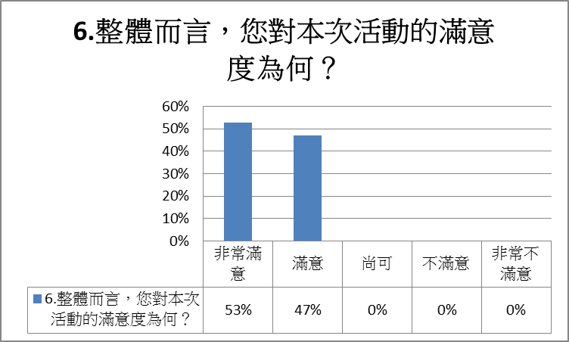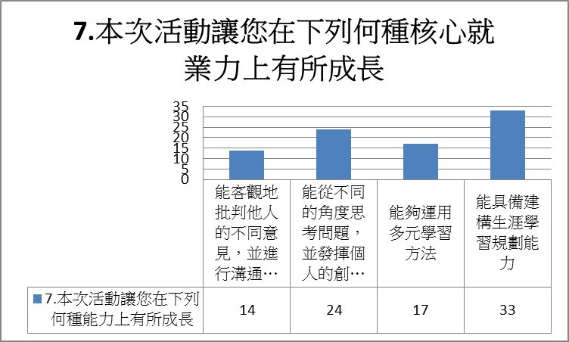

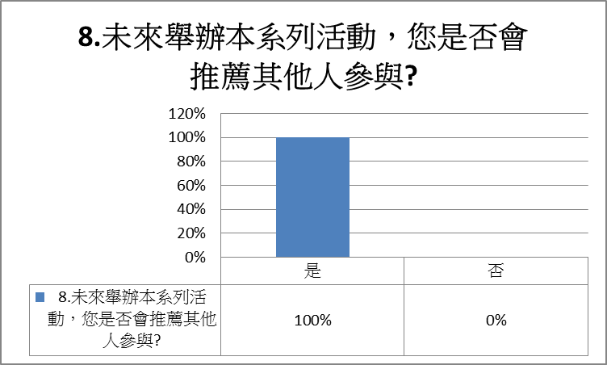

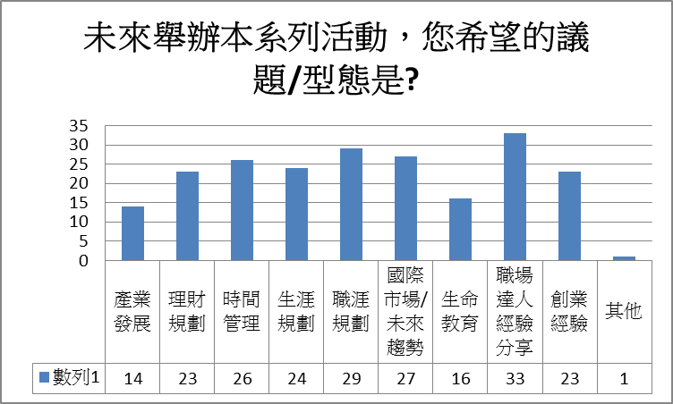

- 具體檢討與建議:
整體對講座的評價頗高，滿意度都在4分以上。同學們沒有留下建議，沒有收到其他額外的意見回饋。

活動照片
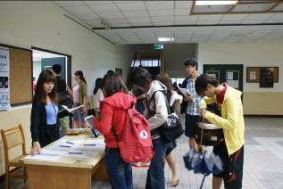 | 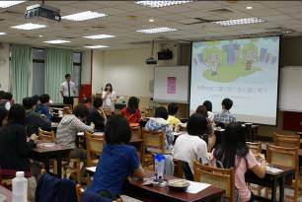
報到 | 主持人介紹講者
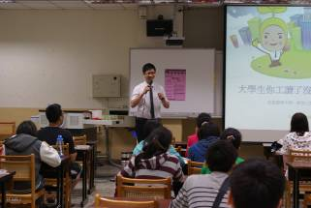 | 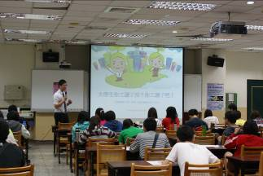
演講開始 | 精彩演講
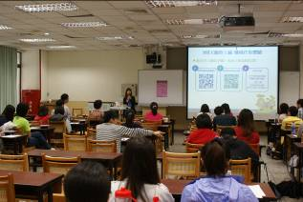 | 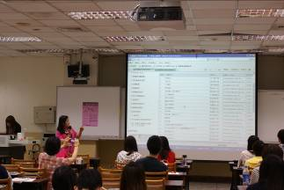
精彩演講 | 精彩演講
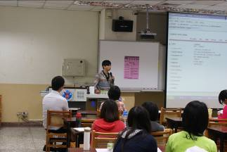 | 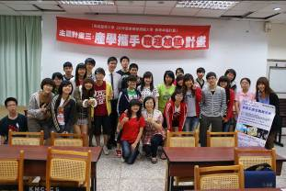
精彩演講 | 演講後大合照
活動滿意度調查統計： 回收問卷數： 53份
活動安排：
項目 |  |  |  |  | 平均滿意度(採五分量表)
◎本次活動講者的授課內容與主題相符？ |  |  |  |  | 4.55
◎本次活動讓您學習到工讀生應具備的人際溝通能力？ |  |  |  |  | 4.43
◎本次活動讓您瞭解工讀安全及如何防詐騙？ |  |  |  |  | 4.43
◎本次活動有助您未來尋求工讀工作？ |  |  |  |  | 4.43
◎本次活動讓您認識到工讀所需具備的基本能力與態度？ |  |  |  |  | 4.51
◎整體而言，您對本講座活動的滿意度為何？ |  |  |  |  | 4.53
◎本次活動讓您在下列何種能力上有所成長？(次數) | 能客觀地批判他人的不同意見，並進行溝通與合作來解決問題。 | 能從不同角度思考問題，並發揮個人的創意及特色，尋求適合的解決方案。 | 能夠運用多元學習方法 | 能具有建構生涯學習規劃能力。
◎本次活動讓您在下列何種能力上有所成長？(次數) | 14 | 24 | 17 | 33
◎未來舉辦本系列活動，您希望的議題/型態是？(次數) | 人際溝通 | 產業發展 | 理財規劃 | 時間管理 |  | 生涯規劃 | 職涯規劃
◎未來舉辦本系列活動，您希望的議題/型態是？(次數) | 24 | 14 | 23 | 26 |  | 24 | 29
◎未來舉辦本系列活動，您希望的議題/型態是？(次數) | 國際市場/未來趨勢 | 生命教育 | 職場達人經驗分享 | 創業經驗 |  | 其他
◎未來舉辦本系列活動，您希望的議題/型態是？(次數) | 27 | 16 | 33 | 23 |  | 1
◎未來舉辦本系列活動，您是否會推薦其他人參與？(百分比) |  |  |  |  |  | 是 | 否
 |  |  |  |  |  | 100% | 0%

填卷者基本資料：
學院 | 醫學院 | 口腔  醫學院 |  | 生命  科學院 | 護理  學院 | 人文社會  科學院 | 藥學院 | 健康科學院 |  | 其他
學院 | 11 | 3 |  | 7 | 1 | 6 | 7 | 23 |  | 0
身分 | 教師 |  | 職員 |  | 學生 | 研究助理 | 附院 | 其他
身分 | 0 |  | 0 |  | 53 | 0 | 0 | 0
學制 | 大學部 |  | 研究所 |  | 其他
學制 | 52 |  | 1 |  | 0
性別 | 男 |  | 女
性別 | 9 |  | 44

